桂林电子科技大学

**实验1 面向过程编程**  实验报告

|  |  |  |  |  |  |  |  |  |  |  |
| --- | --- | --- | --- | --- | --- | --- | --- | --- | --- | --- |
| 实验名称 | **面向过程编程** | | | | | | | |  | 辅导员意见：  成绩 辅导员  签 名 |
| 院 系 | 计算机与信息安全学院 | | | 专业 | | 软件工程 | | |
| 学 号 | 2200350204 | | | 姓名 | | 李禹佳 | | |
| 实验日期 | 2023 | 年 | 12 | | 月 | | 01 | 日 |
|  |  | | | | | | | |

## 一、实验目的

1. Python函数的定义和调用
2. Python函数的参数设计
3. Python算法设计

## 二、实验内容

1. Bailey–Borwein–Plouffe公式计算Π值；

2. 阿拉伯数值与中文数值之间转换；

3. 判断一个正整数 是不是回文素数；

4. 约瑟夫环问题；

5. 双色球选号；

6. pbm图像文件表示；

7. 回文串个数；

8. 单词搜索。

## 三、实验环境

在Educoder平台进行实验

## 四、实验要求

根据每个实训的每个关卡要求完成代码提交和测评

## 五、实验步骤

1. Bailey–Borwein–Plouffe公式计算Π值；

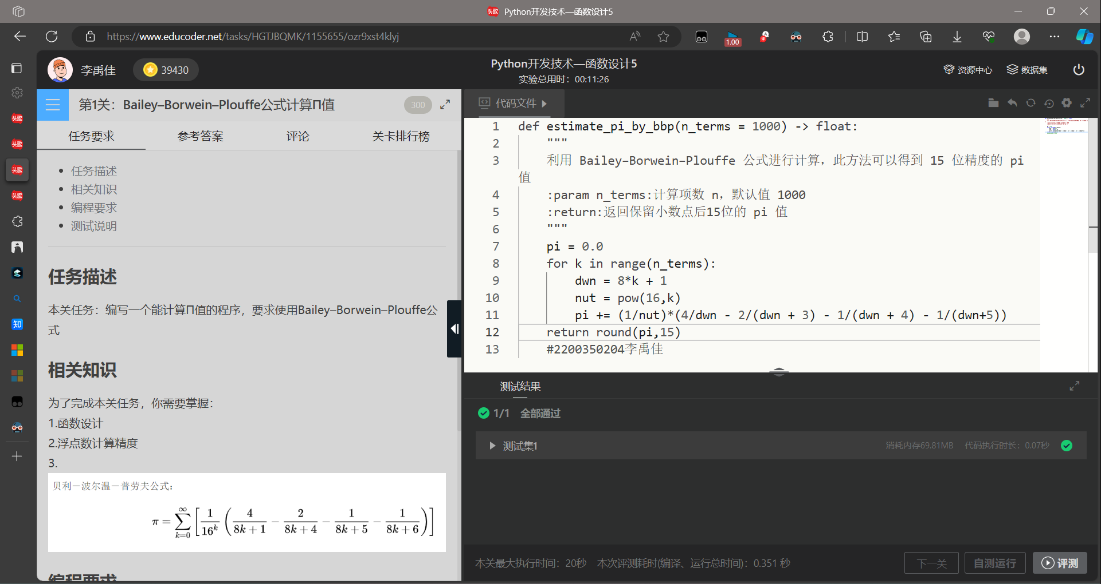

根据给出的贝利-波尔温-普劳夫公式，使用循环的方式求前k项的和，将8*k + 1和pow(16,k)单独运算，再通过循环累加pi实现

评测结果：

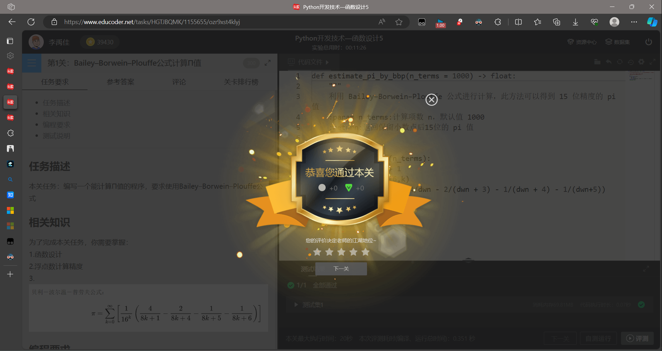

1. 阿拉伯数值与中文数值之间转换；

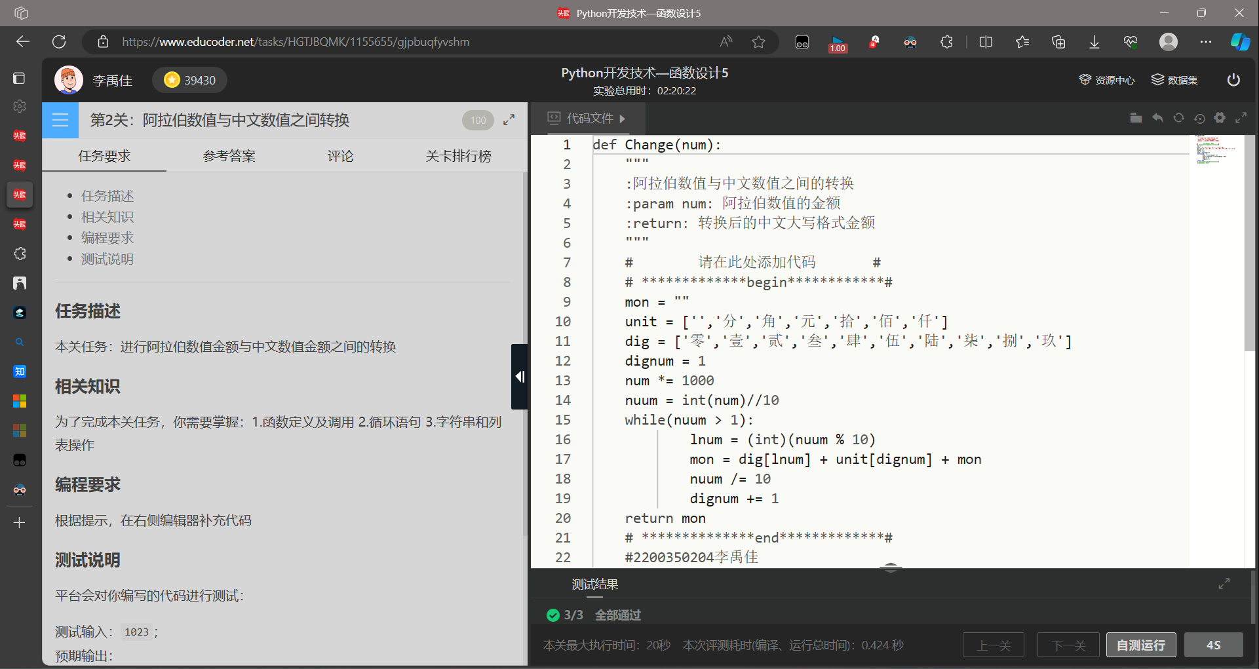

在编写代码中，初始将nuum = int(num)//10放在num *= 1000前面，使得nuum值仍为一个浮点型，而先执行num *= 1000，nuum类型会变为整型，故后续//10对结果无影响，代码中运用循环每次得到相对应的最后一位数值，再将数值与字符串对应连接

评测结果：

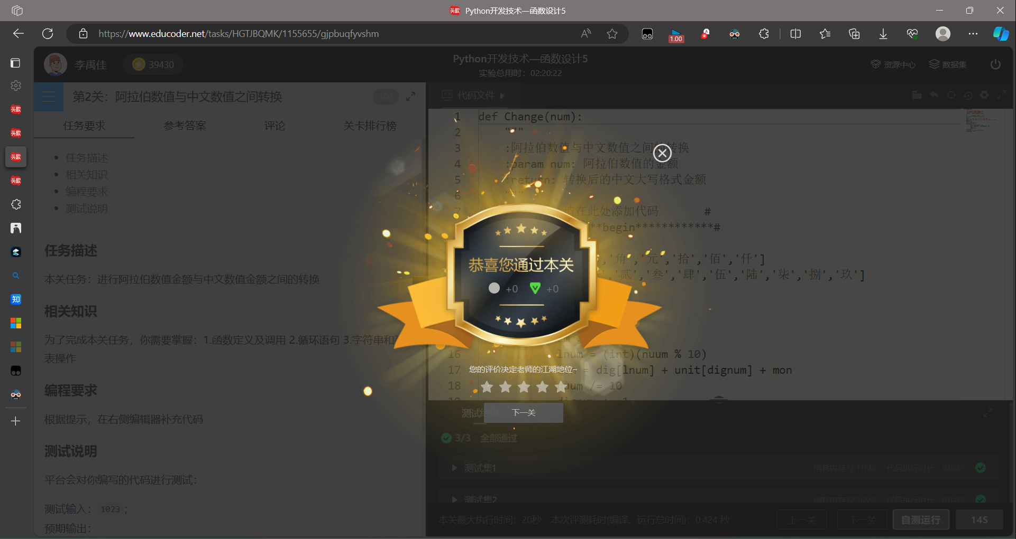

1. 判断一个正整数 是不是回文素数；

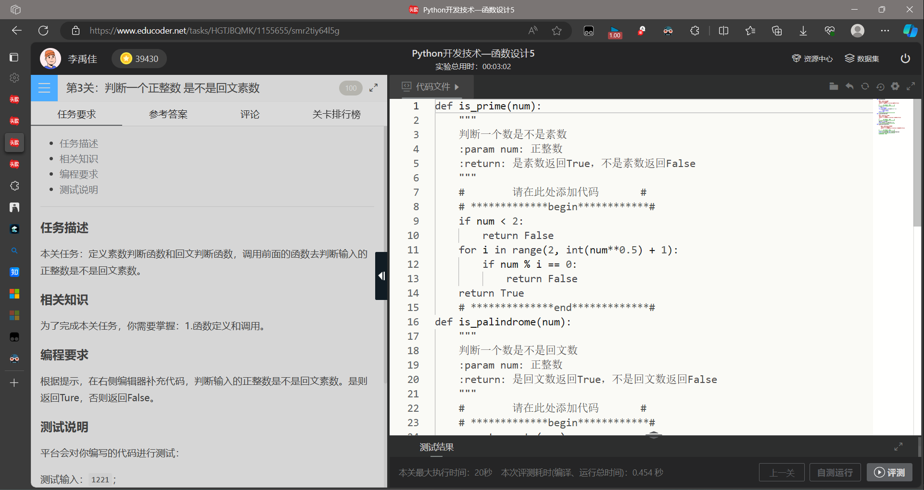

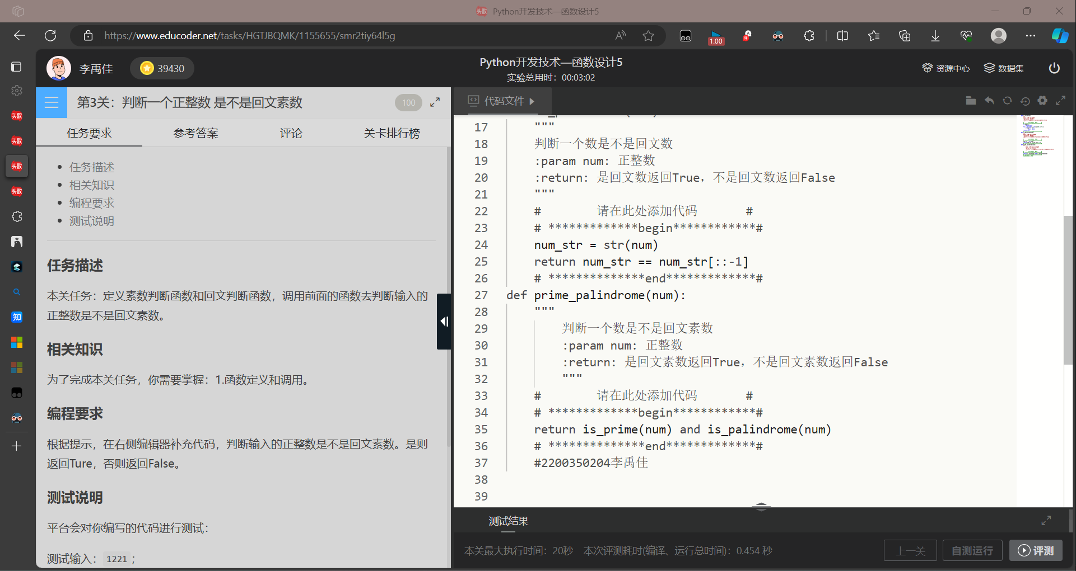

第一部分：使用平方根+1的方式判断是否为素数，其中num**0.5为计算num的平方根，如果num不是素数，则一定有小于等于num的因数i使得i*j=num,故可以通过判断在num平方根取整+1的范围内是否有一个整数使得可以整除num来判断该数是否为素数

第二部分：判断是否为回文数，只需将数转换为字符串类型再判断字符串类型变量是否等于它的逆序字符串其中[::-1]为从最后一位向前切片，切片语法为[切片起始位置:切片结束位置:切片步长]，如什么都不写起始位置默认为0，结束位置默认为字符串长度，步长默认为1

第三部分：只需判断是否即为素数又为回文数即可

评测结果：

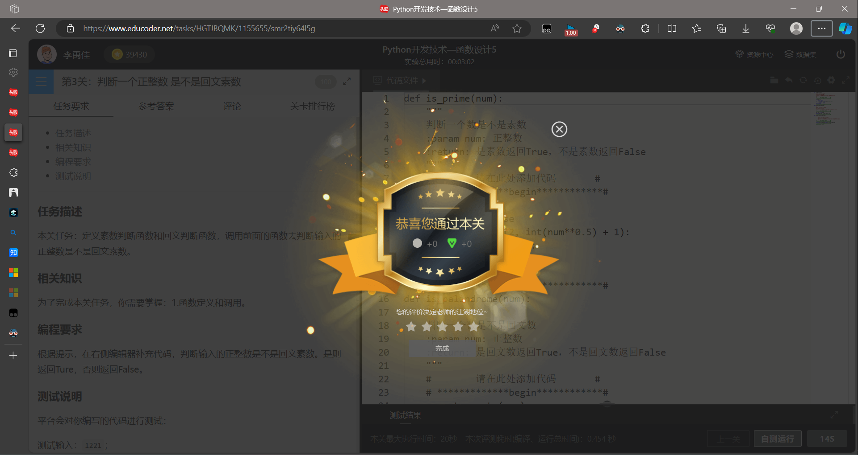

1. 约瑟夫环问题；

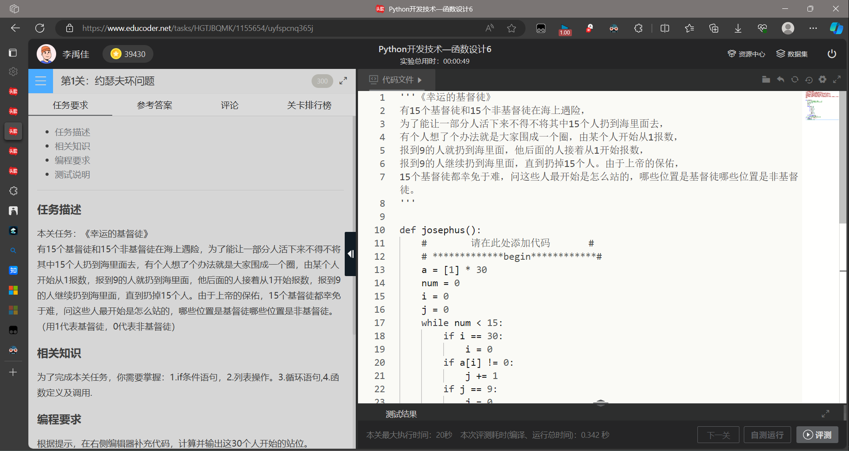

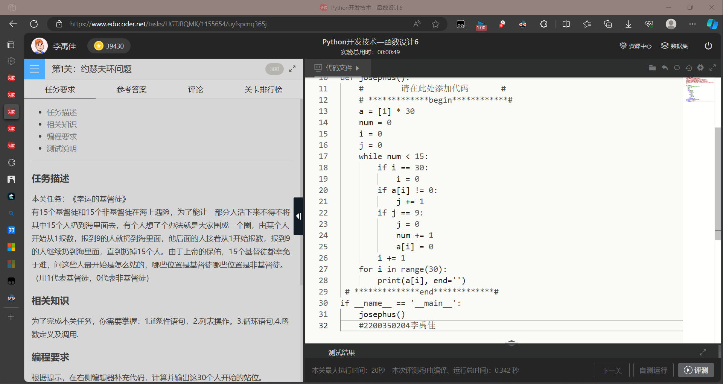

先将30个人初始化为30个元素初始值为1的数组，再以num增加到15个作为循环终止的条件。其中i表示这个队列循环往后，到队尾时返回至队首。以数组元素的0/1值来分辨这个位置是否有人，有人保留初始值1，没人赋值为0.其中j为报数的人数，从0-9，再将第九个人队列值赋为0，最后将数组输出。

评测结果：

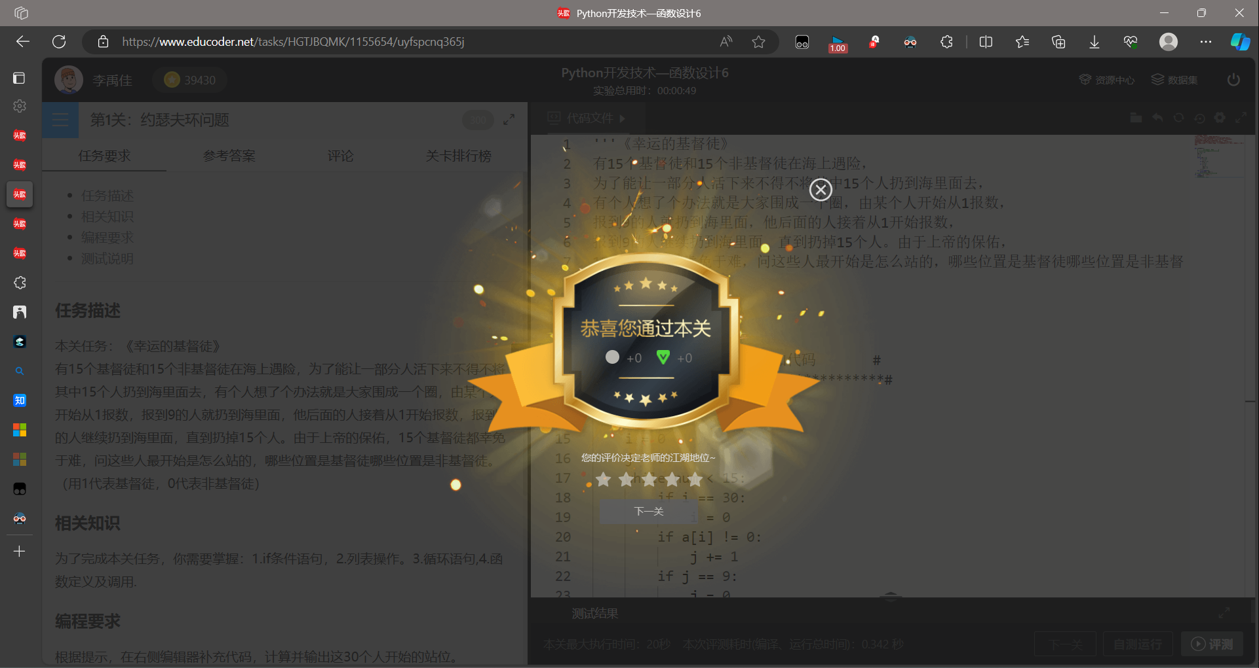

1. 双色球选号；

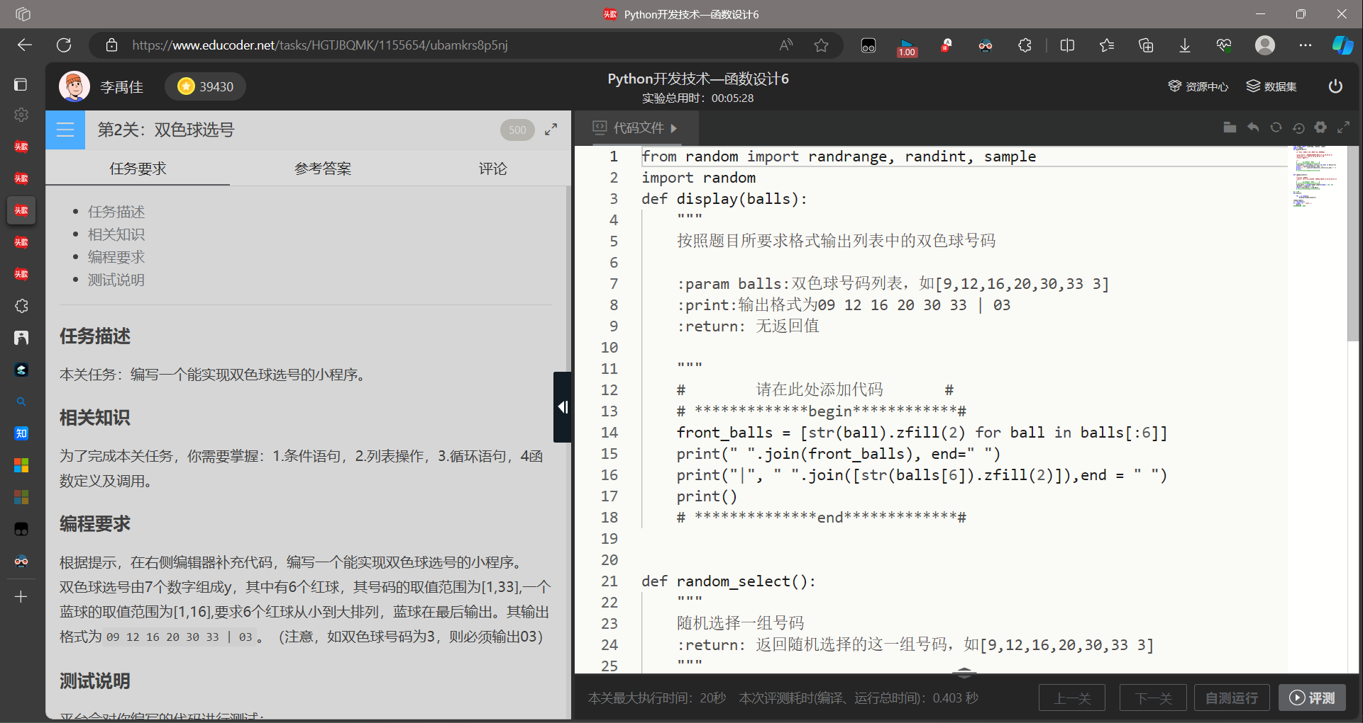

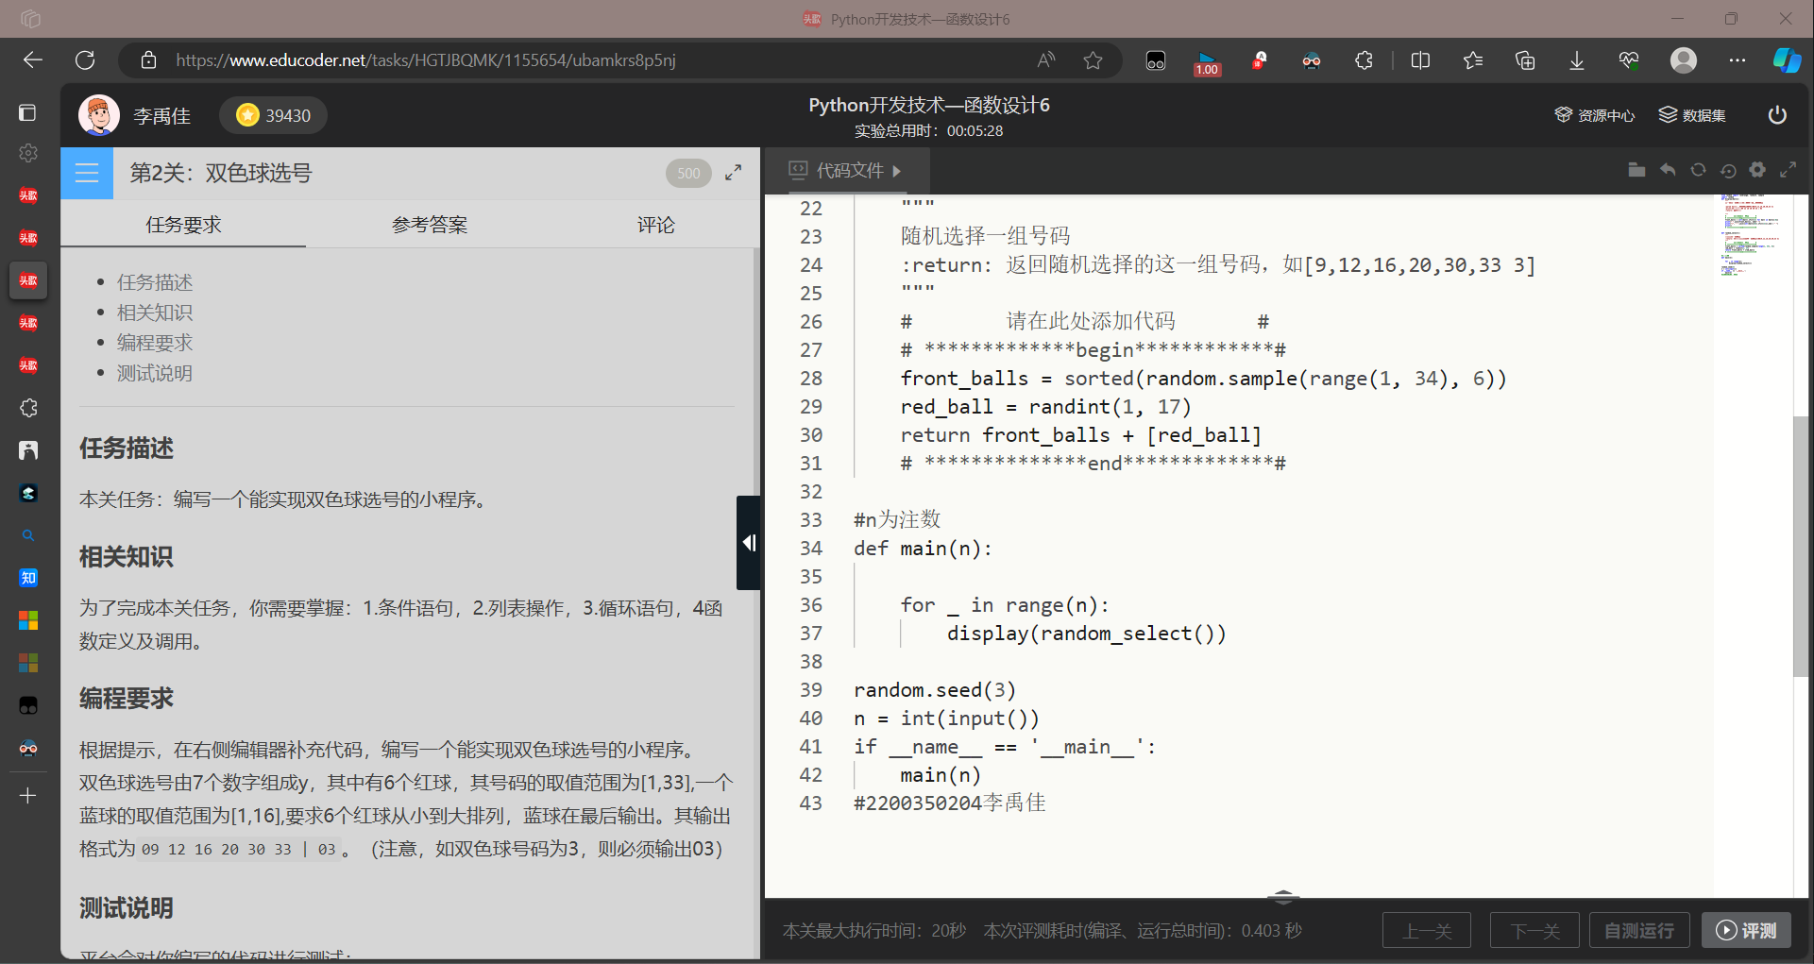

第一部分：统一格式并输出字符串，在第一部分中将ball（接收到的数组）中每一个元素都化为长度为2的字符串，并在中间添加空格，最后一个元素和前面元素之间添加|来区分选中元素和其他元素。

第二部分：随机选择元素，首先使用random.sample(range(1, 34), 6)在1~34之间选择6位元素，在使用randint(1, 17)在1~17之间选择一位元素。两个函数均可以在指定范围内内取随机数，random.sample(range(1, 34), i)可以选择取i个不重复的随机数，randint(1, 17)只能返回一个且每次取出不能保证无重复。

在后面已给出代码部分使用random.seed(3)来保证每次随机的数相同。

评测结果：

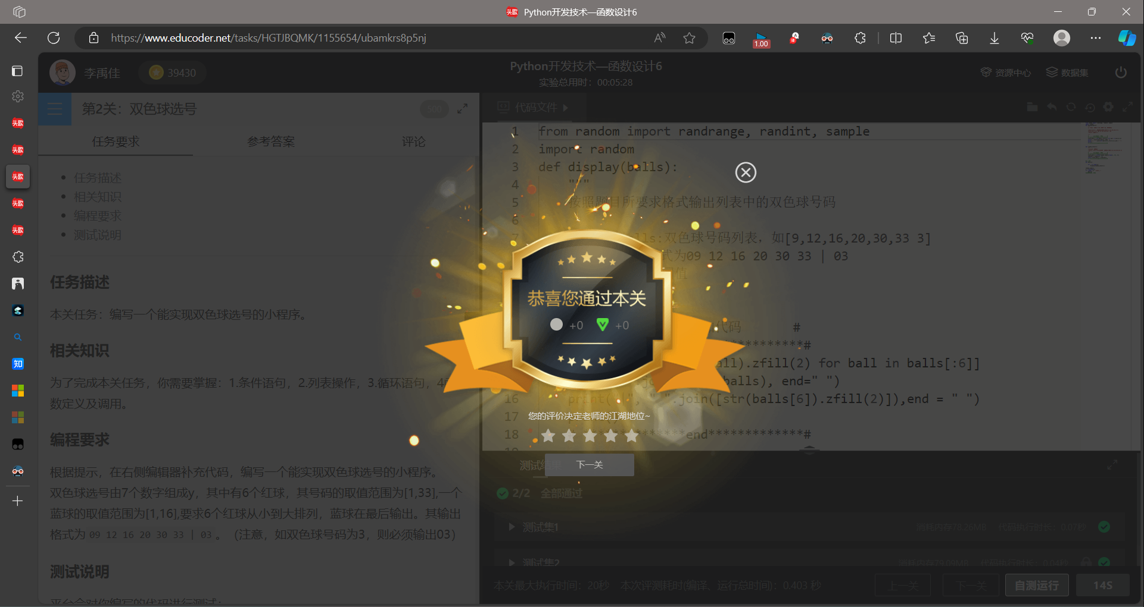

1. pbm图像文件表示；

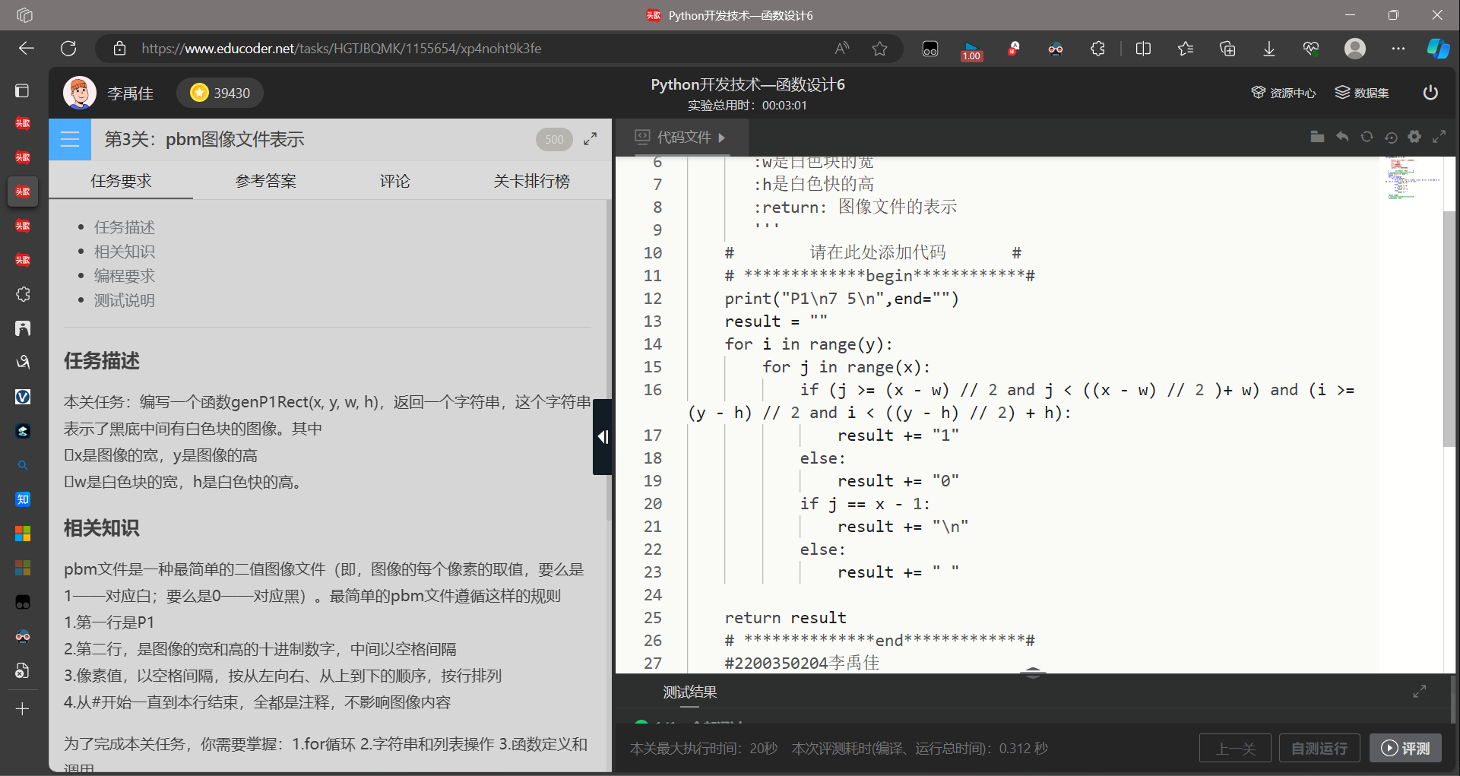

首先将头部输出，在题中要求返回一个字符串，这个字符串表示了黑底中间有白色块的图像，新建立result字符串，其中i遍历y轴，j遍历x轴，添加循环条件使得中间部分w*h元素赋为1，其余赋为0

评测结果：

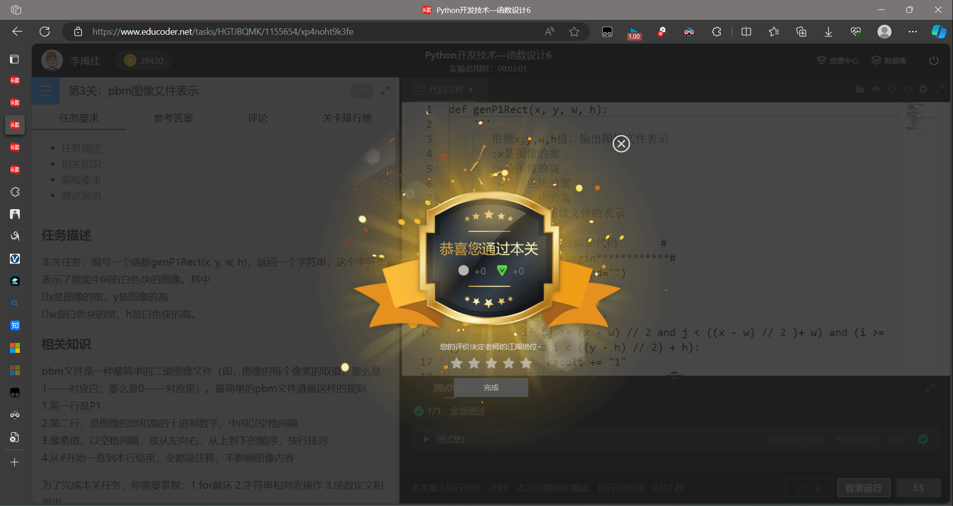

1. 回文串个数；

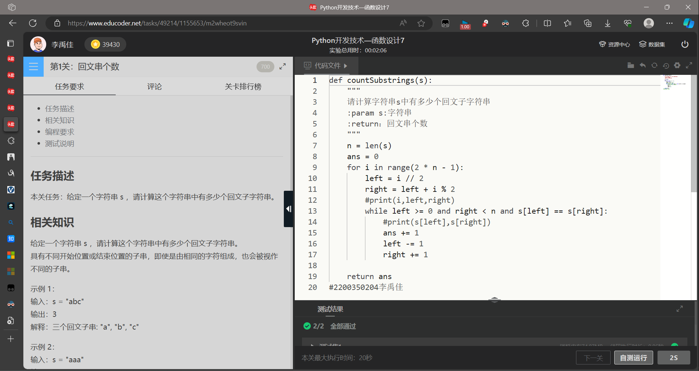

比较回文串个数时通过比较以每（1个/2个）元素为中心展开是否左右两个边界值相等来判断该字符串是否为回文字串，通过使i遍历2*n-1来保证每（1个/2个）元素都遍历到。在i为奇数时代表字符串个数为奇数，这时左右边界值均为自身，后只需判断以该元素为中心左右两侧字符串是否相等即可。在i位偶数时左边界值为前一个数，右边界值为自身，后与奇数同理。

评测结果：

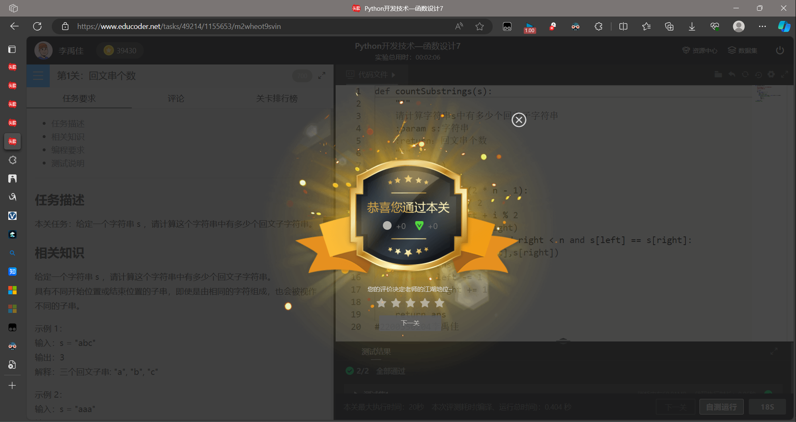

1. 单词搜索。

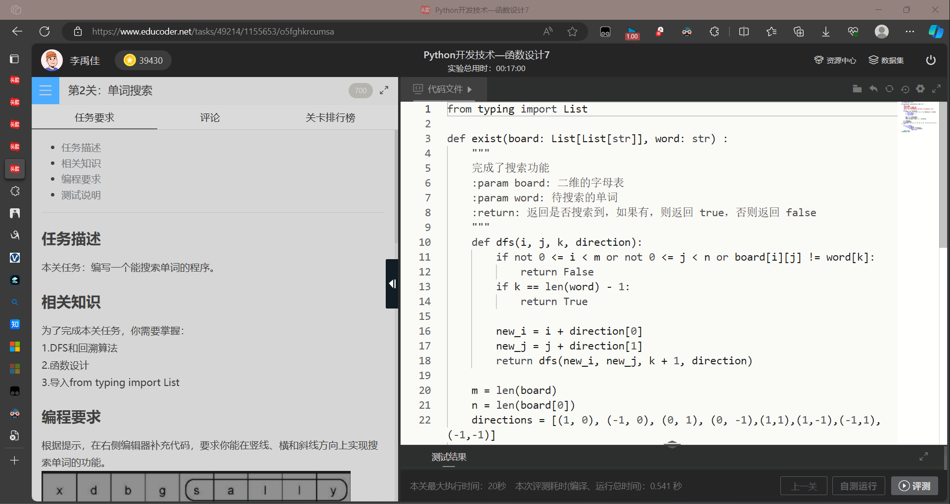

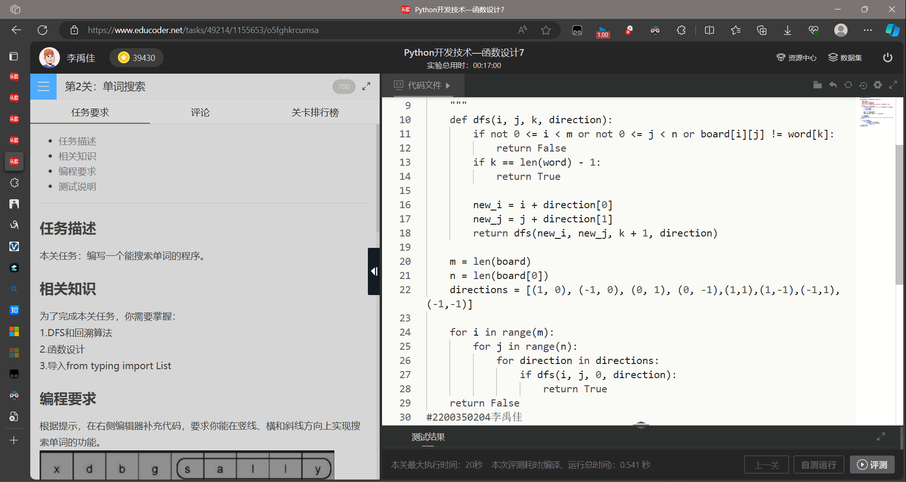

本题使用递归来判断是否可以找到同行同列或同斜线的的单词，通过使用m,n来遍历单词表的每一个元素调用dfs函数递归。递归函数先判断是否有越界，在没有越界的情况下判断是否为想要的字母。以最后一个字母找全为函数终止调用条件，判断周围九个方位是否有想要的全部单词。若有返回True,没有则重新返回至m,n继续遍历。添加direction固定方向，使得每次递归减少次数，只在规定方向上查找字符是否相同。

评测结果：

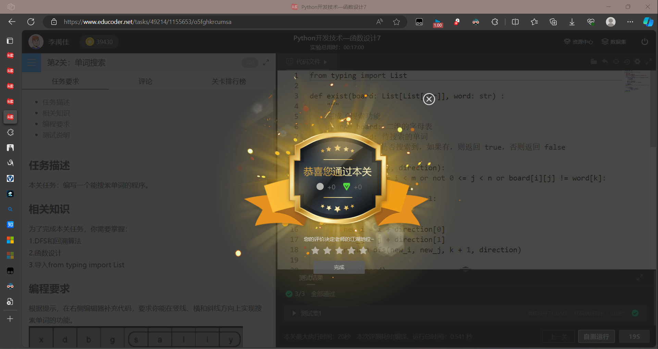

## 六、问题记录和实验总结（必写）

* + - 1. 使用函数时对python函数语言不熟悉，查阅过资料后调用成功
      2. 对nuum = int(num)//10与num *= 1000前后顺序错乱，导致结果与预期不符，因为nuum = int(num)//10如果/10后结果为浮点数则nuum为浮点数，而在num *= 1000后num无小数部分故直接转化为整形
      3. 在解约瑟夫环问题时没有正确定义数组，后通过查找资料了解基本赋初值语句a = [1] * 30通过测评
      4. 双色球在统一格式为两位时通过查阅使用str(ball).zfill(2)，正确了解random.sample(range(1, 34), 6)，randint(1, 17)，random.seed(3)后得知随机数的基本调用，random.sample(range(1, 34), 6)为随机在范围内选取不重复的i个元素，randint(1, 17)在范围内随机选取一个元素，不保证下次不重复，使用随机数种子random.seed(3)中random.seed(i)只要其中i相同则给出随机数相同，若不给i赋固定值则不同。
      5. 判断回文数时没有正确了解题意，造成输出错误，后通过判断以1个字符为中心和以2个字符为中心向外判断两边值是否相等的方式来寻找回文字符串。
      6. 在判断单词相等时使用dfs递归调用函数，初始只能判断单词表中是否有可相连的单词却没有判断所有字母是否在同一条直线上，后为dfs函数添加方向direction保证在查找单词时的方向。